ПАСПОРТ на щит распределительный типа ШР, ШМ

Пункты распределительные серии ПР, ШР, ШМ предназначены для распределения электрической энергии и защиты электроустановок напряжением до 660 В переменного тока частотой 50 Гц, а также для нечастых (до 3-х включений в час) оперативных коммутаций электрических цепей и пусков асинхронных двигателей.
Пункты распределительные ПР.11 классифицируются по номинальному току вводного аппарата, электрическим схемам, исполнению (в нишу, настенный, напольный).
Типоисполнения пунктов распределительных серии ПР.11, аппаратура, устанавливаемая в них, а также максимальные габаритные размеры согласно схеме.
Примечание: Пункты распределительные ПР11 могут комплектоваться автоматами различных серий и модификаций, а также , по желанию заказчика, в них может быть установлена дополнительная аппаратура (УЗО, дифференциальные автоматы, рубильники и т.д.).
* - указан максимально возможный ток расцепителя вводного автомата для данной марки ПР 11.
** - указаны максимальные габаритные размеры щитов навесного и напольного исполнений;
- для щитов утопленного исполнения указаны максимальные размеры ниши (их при заказе рекомендуется уточнять)
- в связи с применением в шкафах различных систем заземления, а также из-за использования автоматических выключателей различных марок габаритные размеры могут быть изменены в меньшую сторону.
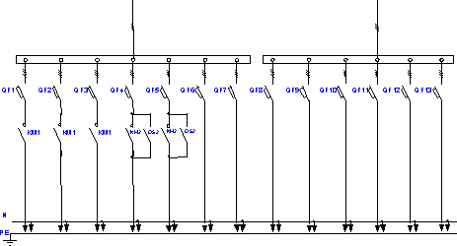

Дата производства: ШТАМП ОТК:

